Использование космических образовательных технологий на уроках географии
(на примере геоинформационной системы Google Earth)

Главным источником географической информации во все времена была и остается карта. При всех своих достоинствах одним из недостатков этого источника знаний является неспособность карты отражать динамику процессов и явлений, происходящих в природе и обществе.
Как же визуально изучить явление, если характеристики его изменяются в пространстве и времени?
В таких на помощь картам приходят космические снимки, имеющие неоспоримые преимущества перед картами. Они производят съемку самых труднодоступных мест Земли, способны изменять масштаб, охватывая то обширные территории, то небольшие участки местности.
Для раскрытия полноты темы вспомним, какие задачи решает современная география в свете ФГОС нового поколения:
- знакомит школьников с методами географической науки, вооружает их соответствующими им познавательными и практическими умениями (наблюдать, создавать образ территории, воспринимать окружающий ландшафт и т.п.);
- развивает умения работать с различными источниками географической информации, ориентироваться в пространстве, вести наблюдения в географической среде, прогнозировать ее изменения;
- формирует географический «образ» своей страны, «малой родины», способствует осознанию себя как гражданина России;
- способствует формированию компетенций, осуществляя тесную связь теории с практикой, с жизнью;
- вносит вклад в профессиональное самоопределение учащихся, помогает сделать осознанный выбор в условиях социальных альтернатив, нести за него ответственность;
- развивает личностную установку на творчески самостоятельную и ответственную деятельность.

Обратим внимание и на формируемые умения в процессе изучения географии.

Предметные (географические) | Метапредметные (общеучебные)
Ориентирование в пространстве (на местности) и во времени | Учебно-организационные
Чтение и понимание топопланов и географических карт различного содержания | Учебно-интеллектуальные (учебно-логические)
Проведение наблюдений в геосреде, выявление географических особенностей размещения объектов, процессов и явлений | Учебно-информационные
Составление географических характеристик территорий и географических объектов (процессов, явлений) | Учебно-коммуникативные
Реализация данных задач и формирование географических умений также возможно и при использовании программы Google Планета Земля.
Что же такое Планета Земля?
Проект компании Google, в рамках которого в сети Интернет были размещены спутниковые фотографии всей земной поверхности. Фотографии некоторых регионов имеют беспрецедентно высокое разрешение.
Во многих случаях русская версия Google Earth называется Google Планета Земля, например, в главном меню или на официальном сайте.
Google Планета Земля дает следующие возможности:
- просмотр спутниковых снимков - удобная навигация, бесшовное соединение спутниковых снимков и моментальное отображение с постепенной прорисовкой деталей;
- построение перспективных (рельефных) изображений с наложением спутниковых снимков;
- нанесение своих точек, линий и полигонов и экспорт их в специальный файл (в формате Google) для обмена с другими пользователями GE;
- наложение своих изображений (например логотипы, собственные карты и т.д.) и их примерное совмещение с подстилающей поверхностью;
- измерение расстояний;
- облет территории на заданной высоте и скорости.

ГИС Планета Земля дает педагогам принципиально новый интерактивный и масштабируемый инструмент, способный одновременно и придать новое качество изучению географии, и ознакомить учащихся с технологиями онлайнового получения и обработки космических данных. Этот браузер – превосходное средство для исследований, презентаций и работы с информацией, имеющей географическую привязку. Возможно создание виртуальных экскурсий, копирование фотографий, запись видео. Google Планета Земля позволяет заниматься изучением архитектуры городов, выполнить быстрый географический анализ, проектировать. Перемещение в нужное место обеспечивает мгновенное понимание рельефа территории, размеров участка Земли и его удаленности.
Выделим иллюстративные возможности сервиса:
- фотокарты всей поверхности суши;
- фотографии, привязанные к определенным точкам местности;
- энциклопедические статьи http://ru.wikipedia.com;
- трехмерные модели территории и дна Мирового океана;
- веб-камеры, круговые панорамы, видео фрагменты, метеорологические сведения, обозначение и название орфографических объектов, и много других данных.

Данный географический сервис направлен на формирование информационно-коммуникативных компетенций в изучении географии, т.е. помогает:
- владеть навыками использования информационных устройств (компьютера, принтера, модема, копира, сканера);
- организовывать свои собственные приемы изучения;
- понимать, излагать и критически анализировать базовую информацию в географии;
- овладеть методами географических исследований (обработки, анализа и синтеза географической информации) - картографическими, аэрокосмическими и методами географического районирования и прогнозирования;
- самостоятельно интерпретировать и представлять результаты исследовательских и проектных географических работ.
Работа с Google Планета Земля начинается с загрузки программы (http://earth.google.com).
Открывается страница на русском языке, если сайт на английском языке, то выберите русский язык в выпадающем списке «Изменить язык» (цифра 1 на рисунке).
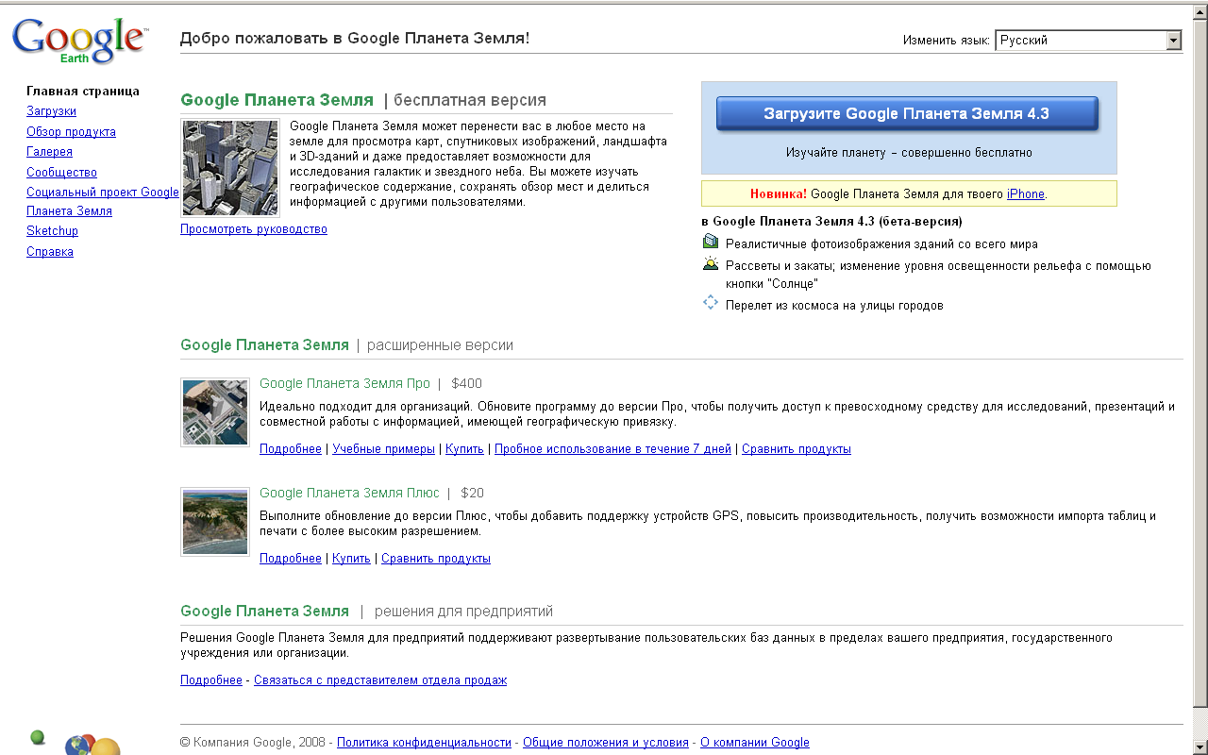
Для загрузки программы нажмите кнопку «Загрузите Google Планета Земля 4.3».
1
2

Для загрузки программы достаточно нажать на кнопку «Принять условия и загрузить».
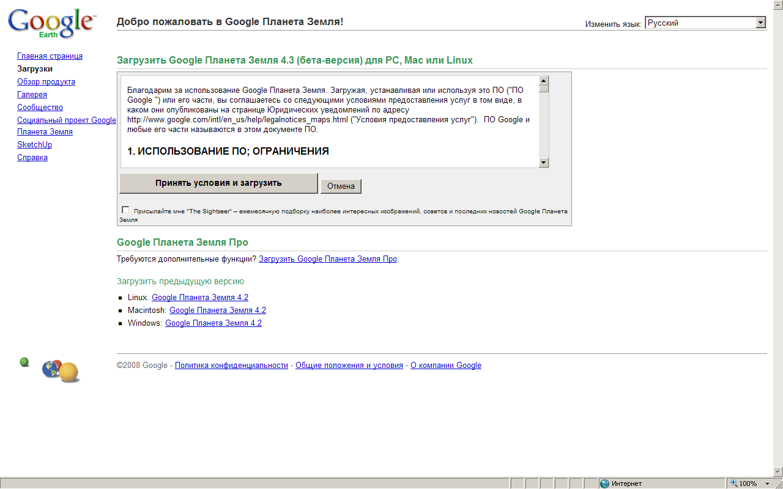

Начинается загрузка программы (в браузере MS Internet Explorer необходимо разблокировать загрузку файла, следуя инструкциям на экране).
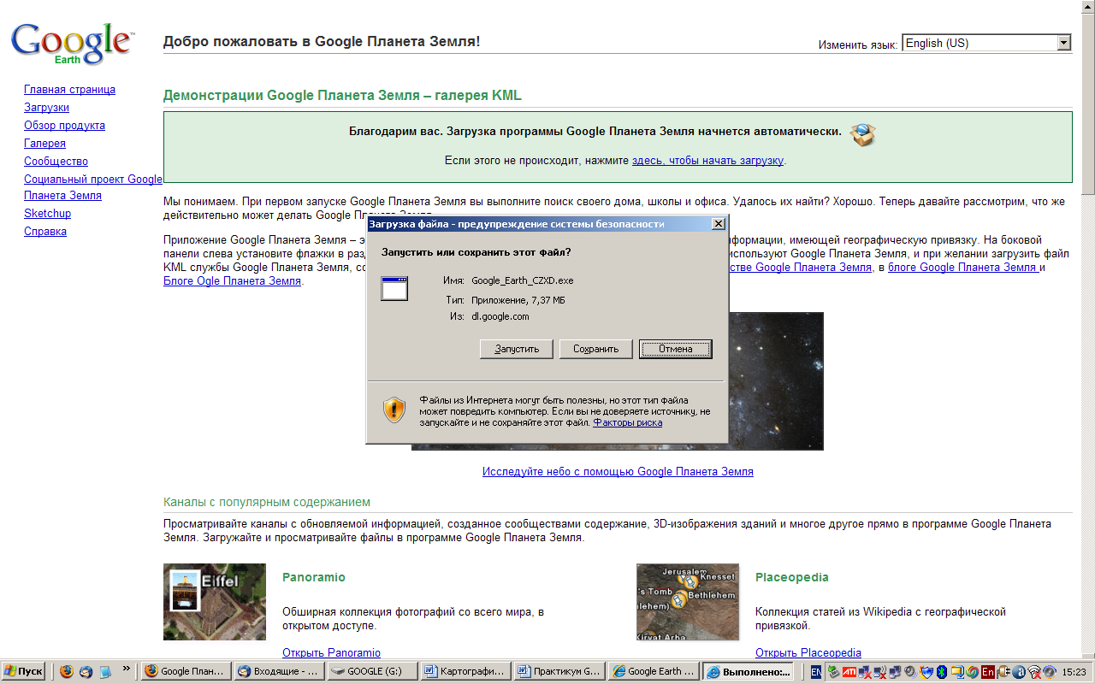

Нажимаем кнопку «Сохранить» (в случае использования браузера MS Internet Explorer, могут быть). Сохраняем файл программы Google Планета Земля на свой компьютер (например, в папку «Мои документы»).
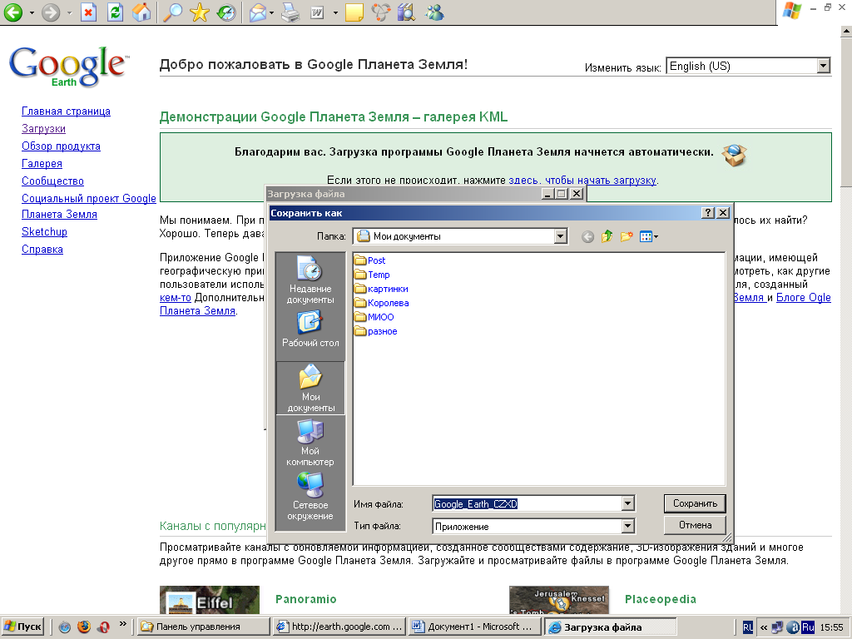

Начинается загрузка файла программы Google Планета Земля.
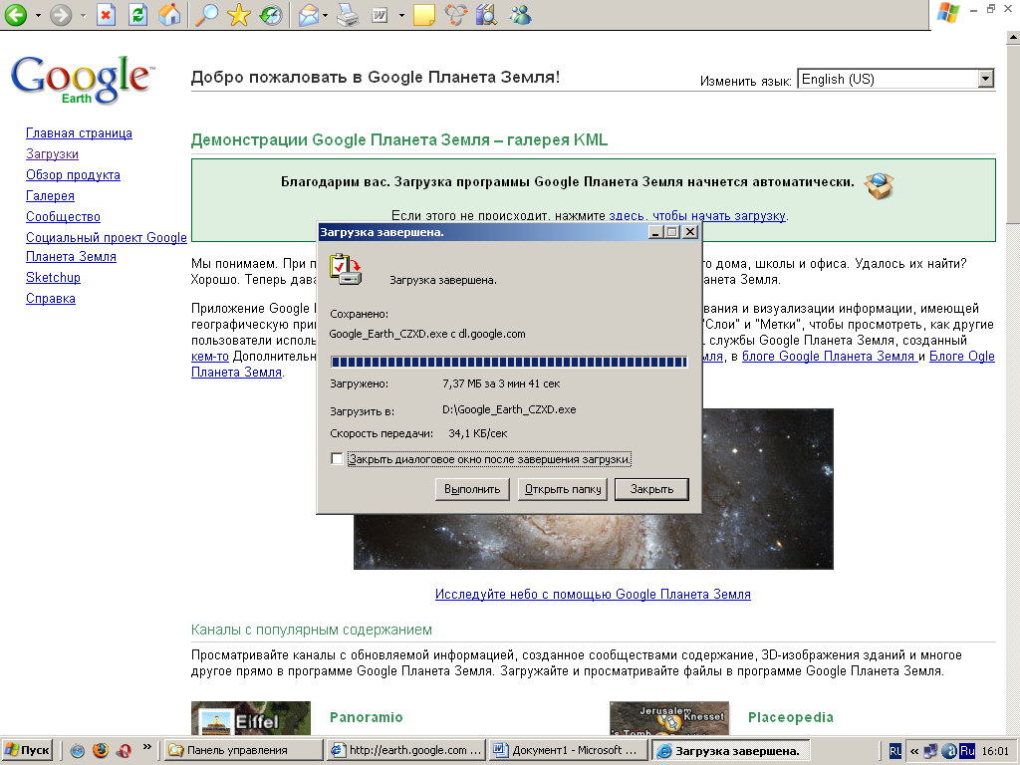

Открываем папку «Мои документы» и запускаем инсталляционный файл программы Google Планета Земля Google_Earth_CZXD.exe двойным щелчком левой кнопкой «мыши».
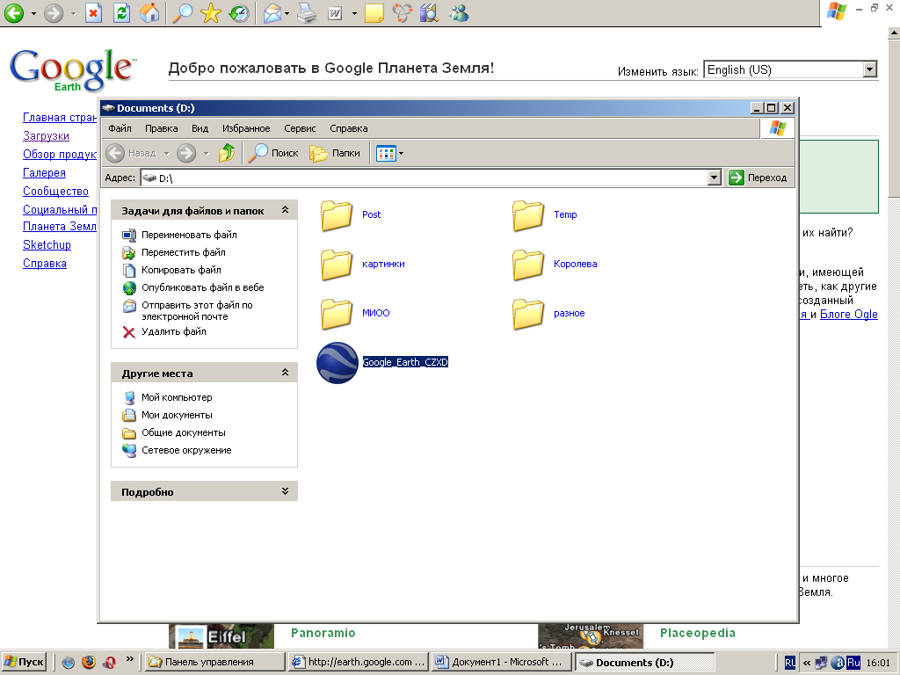
После щелчка по инсталляционному файлу начинается установка программы на Ваш компьютер.
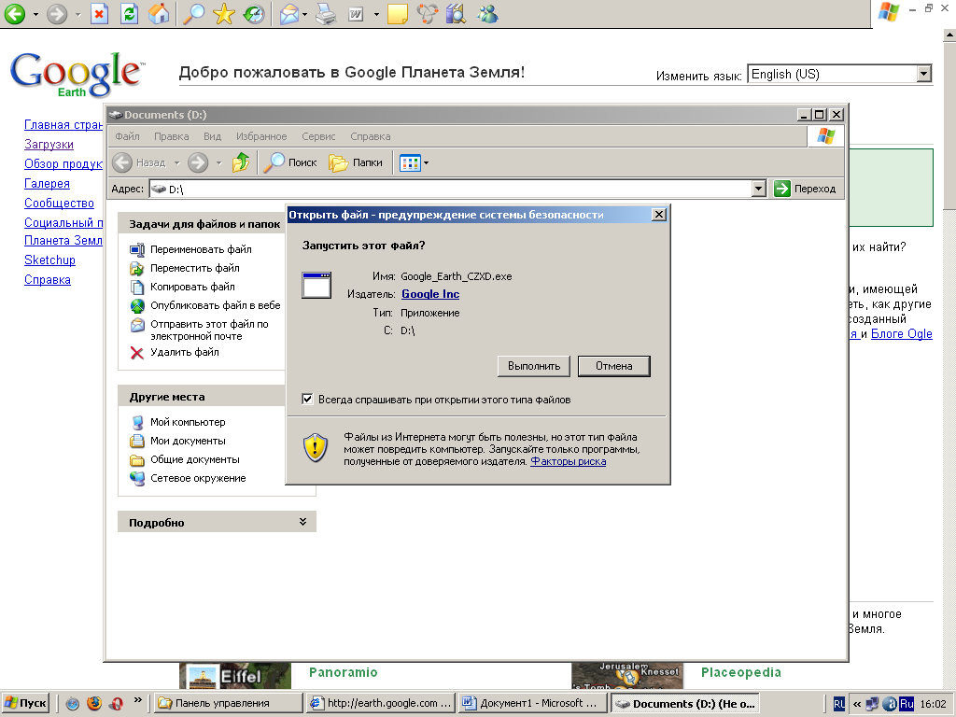

Нажимаем кнопку «Выполнить».
Следуем указаниям программы-установщика. Когда установка программы будет завершена, на рабочем столе Вашего компьютера будет значок «Google Планета Земля». Щелкнуть два раза по этому значку для запуска программы.
Внимание! При работе с программой необходимо подключение к Интернет (желательна выделенная линия с пропускной способностью не менее 128 KB/c).

Интерфейс программы Google Планета Земля
Познакомимся с интерфейсом программы Google Планета Земля. Это необходимо для успешной навигации и выбора фрагмента земной поверхности, его масштабирования.
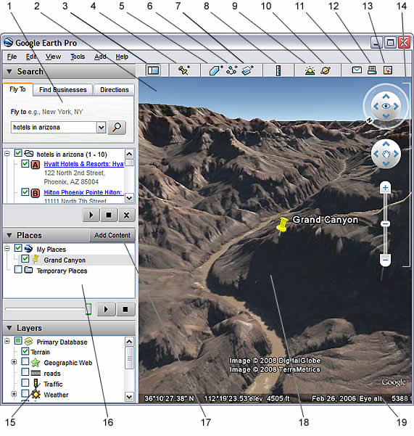
1. Панель поиска. Используется для поиска местоположений и маршрутов, а также для работы с результатами поиска.
2. Обзор карты. Используется для просмотра поверхности Земли в различных ракурсах.
3. Скрыть или показать боковую панель. Нажмите, чтобы убрать или отобразить боковую панель (панели "Поиск", "Метки" и "Слои").
4. Метка. Нажмите, чтобы добавить метку для определенной точки на поверхности Земли.
5. Многоугольник. Нажмите, чтобы добавить многоугольник.
6. Путь. Нажмите, чтобы добавить путь (линию или линии).
7. Накладываемое изображение. Нажмите, чтобы добавить накладываемое изображение на поверхность Земли.
8. Измерить. Нажмите, чтобы измерить расстояние или площадь.
9. Солнце. Нажмите, чтобы отобразить солнечный свет на ландшафте.
10. Небо. Нажмите, чтобы посмотреть на звезды, созвездия, галактики, планеты и спутник Земли – Луну.
11. Электронная почта. Нажмите, чтобы отправить обзор или изображение.
12. Печать. Нажмите, чтобы напечатать текущий вид Земли.
13. Показать в Картах Google. Нажмите, чтобы просмотреть текущее местоположение в Картах Google в окне браузера.
14. Элементы управления навигацией. Используются для масштабирования, изменения угла обзора и поворота (см. ниже).
15. Панель "Слои". Используется для просмотра достопримечательностей.
16. Панель "Метки". Используется для поиска, сохранения, упорядочивания и быстрого перехода к меткам.
17. Добавить содержание. Нажмите, чтобы импортировать увлекательные материалы из галереи KML
18. Средство 3D-просмотра. Окно используется для просмотра поверхности Земли и ландшафтов.
19. Строка состояния. Отображение координат, высоты, даты изображений и процесса загрузки.

Элементы управления навигацией Google Планета Земля обеспечивают выполнение таких же действий при навигации, которые можно выполнить с помощью мыши. Кроме того, можно использовать элементы управления для масштабирования и снижения точки обзора (возможно, для ракурса обзора ландшафта) или вращения обзора. Ниже показаны элементы навигации и описаны их функции.
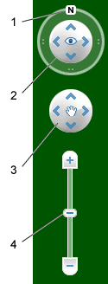
1. Нажмите кнопку севера для изменения вида таким образом, чтобы север находился сверху. Нажмите и переместите кольцо, чтобы повернуть изображение. Важно! Для использования 3D-просмотра местности, используйте нажатие на верхнюю стрелку в блоке 1. Трехмерный просмотр хорошо демонстрирует крупные природные объекты с большим перепадом высот, т.е. горную местность.

2. Чтобы производить осмотр из одной удобной точки обзора, используйте джойстик осмотра. Это движение будет подобно повороту головы. Чтобы посмотреть в каком-либо направлении, нажмите соответствующую стрелку или продолжайте нажимать клавишу мыши для изменения обзора. Нажав стрелку, перемещайте мышь вокруг джойстика перемещения, чтобы изменить направление движения.
Чтобы изменить положение с одного места на другое, используйте джойстик перемещения. Чтобы посмотреть в каком-либо направлении, нажмите соответствующую стрелку или продолжайте нажимать клавишу мыши для изменения обзора. Нажав стрелку, перемещайте мышь вокруг джойстика перемещения, чтобы изменить направление движения.
Используйте ползунок масштабирования для увеличения или уменьшения масштаба изображения (+ для увеличения, - для уменьшения) или нажмите значки на концах ползунка. По мере приближения к земной поверхности точка обзора будет снижаться, а угол обзора будет изменяться так, чтобы направление просмотра было параллельно поверхности Земли. Автоматическое изменение угла обзора можно отключить (Инструменты > Параметры > Навигация > Элементы управления навигацией. Для компьютеров Mac: Google Планета Земля > Настройки > Навигация > Элементы управления навигацией).
Для управления навигацией можно также использовать клавиатуру.
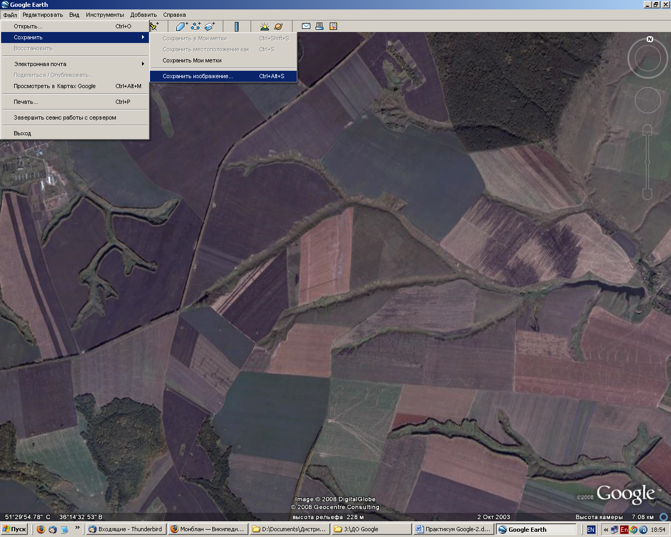
Для сохранения изображения, следует выполнить команду «Файл – сохранить – сохранить изображение», написать имя файла, выбрать место сохранения.

